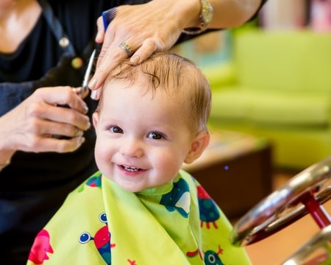

ПЕРВАЯ СТРИЖКА
У многих родителей возникает вопрос, что сделать, чтобы первый поход с малышом в парикмахерскую прошел идеально?
Начнем с нескольких очевидных, но важных правил:
Ребенок должен быть здоровым. Не нужно записывать ребенка на стрижку, если он болеет, даже если болезнь протекает в легкой форме. Если Вам кажется, что ребенок выздоравливает, и его уже можно вести на стрижку, подождите, пока малыш будет полностью здоровым и окрепшим.

Ребенок должен быть выспавшимся. Не приходите на стрижку в то время, когда у ребенка по режиму должен быть дневной сон. Также не нужно записываться на время сразу после сна или непосредственно перед ним.

Ребенок не должен быть голодным. Тут также все понятно, чувство голода не даст даже спокойному ребенку усидеть во время стрижки.

Стрижка для маленького ребенка – стресс, даже если внешне он спокоен. Нервная система не позволяет маленьким детям неподвижно проводить на одном месте 15-30 минут - а именно столько времени занимает детская стрижка у опытных мастеров. К тому же, не все дети готовы спокойно реагировать на незнакомых людей – подпускать их близко к себе, разрешать трогать волосы.

Чтобы сделать процесс стрижки более комфортным для вашего ребенка, воспользуйтесь следующими рекомендациями при подготовке к походу в парикмахерскую:
Приведите малыша перед стрижкой в салон, чтобы он мог познакомиться с мастером и обстановкой, посидеть в кресле, поиграть в игрушки, выбрать мультфильм, который будет смотреть во время стрижки. Место, где стригут вашего малыша, должно быть ему знакомым и привычным. Приходите в парикмахерскую и между стрижками, если есть такая возможность.
Рассказывая малышу о предстоящей стрижке, старайтесь избегать слов «Не бойся, тебе не будет больно». Для ребенка они означают скрытую опасность и, естественно, спровоцируют нарастание тревожности. Малыш испытывает чувства, похожие на то, что он чувствует в кабинете стоматолога. Мама и папа всегда говорят, что боли он не почувствует, но, вопреки их уверениям, всегда бывает и больно, и страшно.
Возьмите с собой в парикмахерскую любимые игрушки малыша – куклу, мишку, машинку.
На первую стрижку необходимо взять запасную детскую одежду - футболку или водолазку. Почти все дети во время первой стрижки не хотят надевать «пеньюар». В парикмахерской ребенка могут подстричь и без него. Ведь главное – не формальный порядок стрижки, а спокойствие малыша. Чтобы волосы не кололи и не раздражали нежную кожу ребенку, после стрижки рекомендуется переодеться в чистую одежду, не дожидаясь приезда домой.
Иногда для того, чтобы строптивый малыш согласился стричься, нужно быть очень дипломатичными родителями с творческими способностями. Некоторые родители не просто покупают ребенку «за стрижку» игрушку и прочие манящие «штуковины», но специально прячут их и торжественно вручают сразу после стрижки со словами: «А это приз для самого красивого и постриженного малыша!».

Бывает, что, несмотря на тщательную подготовку, ребенок все равно отказывается стричься, боится и капризничает. Можно назвать несколько основных причин такого поведения.
Первая причина:
Родители в домашних условиях подстригли малыша громкошумящей машинкой. Ребенок запомнил негативные ощущения, которые он испытал тогда, и теперь переносит их на всех людей, которые хотят что-то сделать с его волосами.
Запомните, в первый раз не нужно стричь малыша с помощью машинки, лучше это сделать ножницами.
Вторая причина:
Всему виной является гиперактивность некоторых детей. Таким малышам трудно усидеть на одном месте хотя бы 5 минут. В общении с сорванцами требуется индивидуальный подход. Такого ребенка не рекомендуется силой удерживать на месте. Процесс стрижки должен растянуться на более длительное время. Мастер начнет работу, когда малыш будет прерываться на отдых или другие спокойные занятия.
Третья причина:
Кризис 3 лет у детей. В этот период ребенок превращается в «нехочуху», и наладить с ним «сотрудничество» бывает очень непросто. Важно поговорить с ним как со взрослым. Дайте ему понять, что уважаете его решение. Однако при этом постарайтесь преподнести ему обоснованные аргументы в пользу стрижки. Одним словом, стройте конструктивный диалог с ребенком, а не монолог опытного и безапелляционного родителя. В таком возрасте с детьми уже можно договариваться, главное – быть последовательным.
Четвертая причина:
Сенсорная чувствительность – непривычные звуки, прикосновения чужих рук, запахи могут пугать малыша.

Если ситуация кажется вам сложной, и стресс у ребёнка слишком сильный – вы можете обратиться к специалистам в отделение ранней помощи. Мы поможем найти причины и подберём стратегию, которая облегчит жизнь вам и малышу!

Желаем вам и вашему малышу приятного визита в парикмахерскую!

